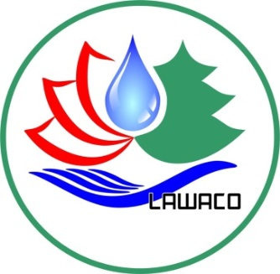 | ĐẠI HỘI ĐỒNG CỔ ĐÔNG THƯỜNG NIÊN 2021  CÔNG TY CỔ PHẦN CẤP THOÁT NƯỚC LÂM ĐỒNG

DANH SÁCH
Ứng cử viên Hội đồng quản trị nhiệm kỳ 1 (2018-2023)
Tại thời điểm: 24/4/2021

STT | Họ và tên | Năm sinh | Trình độ chuyên môn | Chức vụ
1 | Nguyễn Văn Dũng | 1968 | Cử nhân Tài chính kế toán | Phó Tổng Giám đốc Công ty cổ phần Cấp thoát nước Lâm Đồng

